Министерство цифрового развития, связи и массовых коммуникаций

Российской Федерации

Ордена Трудового Красного Знамени федеральное государственное бюджетное

Образовательное учреждение высшего образования

«Московский технический университет связи и информатики»

Лабораторная работа №1

«Переводчик»

По дисциплине

«Введение в ИТ»

Выполнил: студент

Группы БИН2002

Сас А.М.

Проверил: Чайка А.Д.

Москва 2021 г.

Содержание

**1.** **Цель работы** 3

**2.** **Программный код** 3

**3.** **Результат работы программы** 7

1. **Цель работы**

Создание веб-переводчика на Flask.

1. **Программный код**

**Код файла app.py**

import os

import requests

import uuid

from dotenv import load_dotenv

load_dotenv()

from flask import Flask, render_template, request

app = Flask(__name__)

@app.route('/', methods=['GET'])

def index():

return render_template('index.html')

@app.route('/', methods=['POST'])

def index_post():

original_text = request.form['text']

target_language = request.form['language']

key = os.environ['KEY']

endpoint = os.environ['ENDPOINT']

location = os.environ['LOCATION']

path = '/translate?api-version=3.0'

target_language_parameter = '&to=' + target_language

constructed_url = endpoint + path + target_language_parameter

headers = {

'Ocp-Apim-Subscription-Key': key,

'Ocp-Apim-Subscription-Region': location,

'Content-type': 'application/json',

'X-ClientTraceId': str(uuid.uuid4())

}

body = [{'text': original_text}]

translator_request = requests.post(constructed_url, headers=headers, json=body)

translator_response = translator_request.json()

translated_text = translator_response[0]['translations'][0]['text']

return render_template(

'results.html',

translated_text=translated_text,

original_text=original_text,

target_language=target_language)

**Код файла .env**

KEY=0aaf5d94ae84432d83f84ac02365add1

ENDPOINT=https://api.cognitive.microsofttranslator.com/

LOCATION=northeurope

**Код основной html страницы (файл index.html)**

<!DOCTYPE html>

<html lang="en">

<head>

<meta charset="UTF-8">

<meta name="viewport" content="width=device-width, initial-scale=1.0">

<link rel="stylesheet" href="https://cdn.jsdelivr.net/npm/bootstrap@4.5.3/dist/css/bootstrap.min.css"

integrity="sha384-TX8t27EcRE3e/ihU7zmQxVncDAy5uIKz4rEkgIXeMed4M0jlfIDPvg6uqKI2xXr2" crossorigin="anonymous">

<title>Text Translator</title>

</head>

<body>

<div class="container">

<h1>Test Translation service</h1>

<div>Enter the text you wish to translate, choose the language, and click Translate button</div>

<div>

<form method="POST">

<div class="form-group">

<textarea name="text" cols="20" rows="10" class="form-control"></textarea>

</div>

<div class="form-group">

<label for="language">Language:</label>

<select name="language" class="form-control">

<option value="en">English</option>

<option value="it">Italian</option>

<option value="ja">Japanese</option>

<option value="ru">Russian</option>

<option value="de">German</option>

</select>

</div>

<div>

<button type="submit" class="btn btn-success">Translate</button>

</div>

</form>

</div>

</div>

</body>

</html>

**Код html страницы с выводом результата перевода(файл results.html)**

<!DOCTYPE html>

<html lang="en">

<head>

<meta charset="UTF-8">

<meta name="viewport" content="width=device-width, initial-scale=1.0">

<link rel="stylesheet" href="https://cdn.jsdelivr.net/npm/bootstrap@4.5.3/dist/css/bootstrap.min.css"

integrity="sha384-TX8t27EcRE3e/ihU7zmQxVncDAy5uIKz4rEkgIXeMed4M0jlfIDPvg6uqKI2xXr2" crossorigin="anonymous">

<title>Result</title>

</head>

<body>

<div class="container">

<h2>Results</h2>

<div>

<strong>Original text:</strong> {{ original_text }}

</div>

<div>

<strong>Translated text:</strong> {{ translated_text }}

</div>

<div>

<strong>Target language code:</strong> {{ target_language }}

</div>

<div>

<a href="{{ url_for('index') }}">Try another one!</a>

</div>

</div>

</body>

</html>

1. **Результат работы программы**

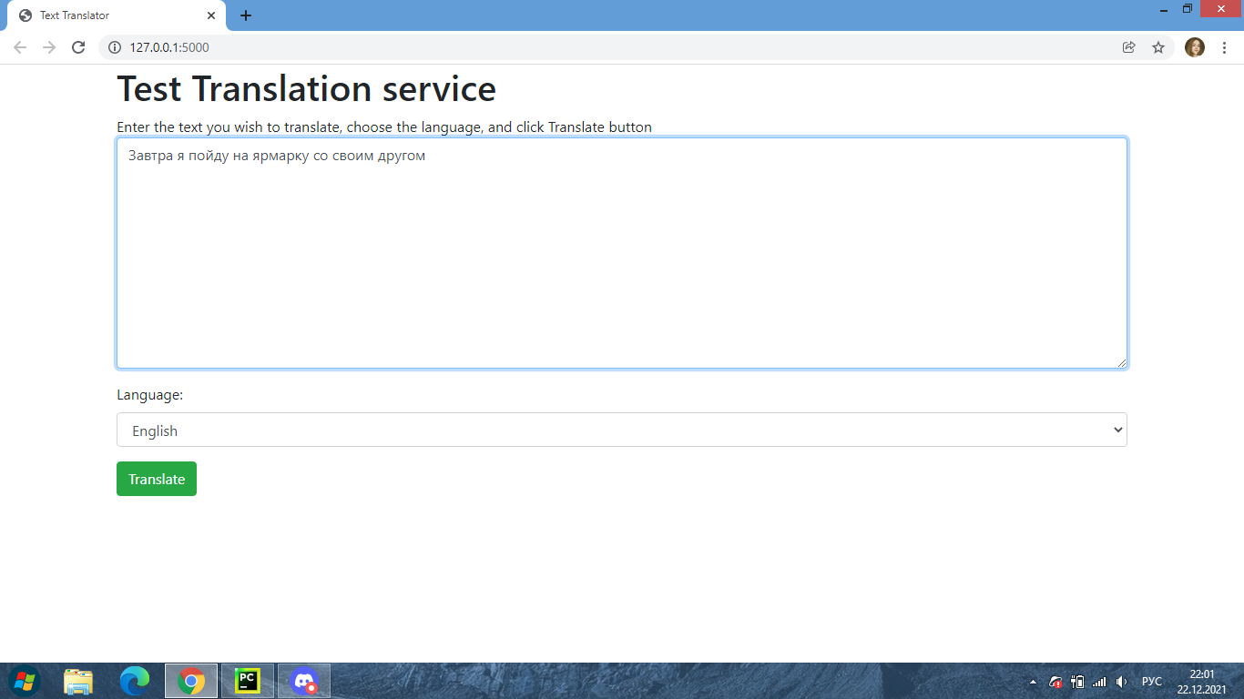

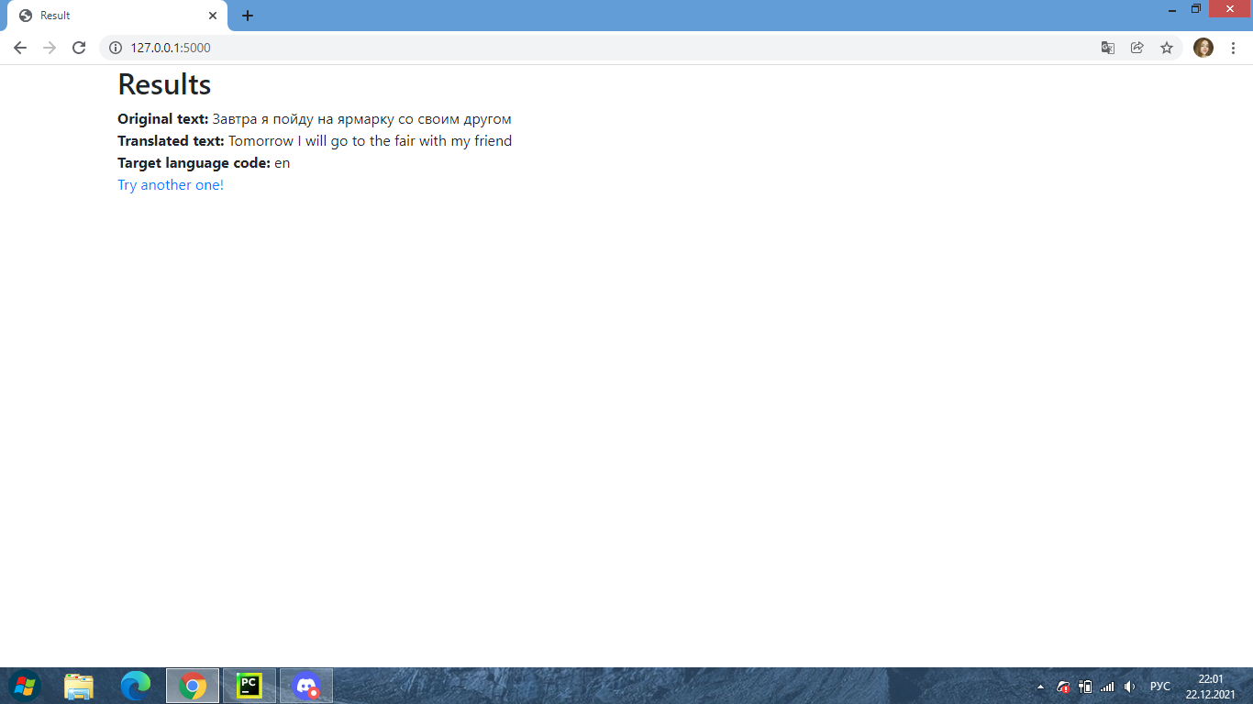

**Вывод:**

В ходе выполнения работы, я научилась созданию веб приложений на flask.